可编程电源
操作手册（AI智能实验室预约系统配套资料）
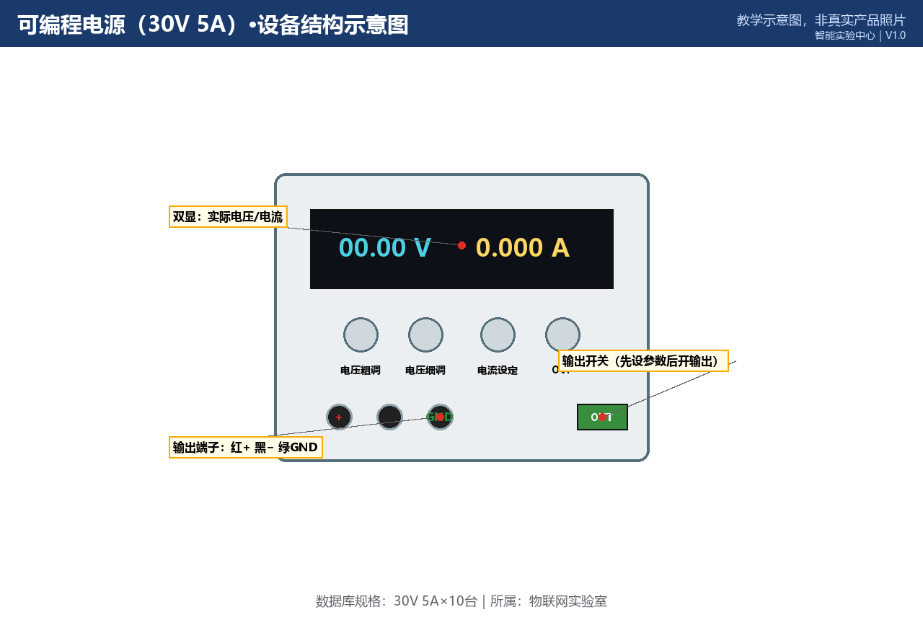

所属实验室：物联网实验室（信息楼C区302）
数据库规格：30V 5A｜数量：10台/套
当前状态：正常
版本 V1.0｜2026-10-20

一、设备基本信息
设备名称 | 可编程电源
所属实验室 | 物联网实验室（数据库ID 4）
所在位置 | 信息楼C区302
数据库中的规格 | 30V 5A
数据库中的数量 | 10 台/套
当前状态 | 正常
设备说明 | 为开发板和传感器供电
资料类型 | 操作手册（复杂/高风险设备）
二、主要用途与适用实验
本设备主要用于：为开发板和传感器供电。
适用实验：
• 开发板供电、传感器供电特性实验、电路调试
三、使用前准备
1. 确认已在AI智能实验室预约系统预约成功，且预约时段位于实验室开放时间（08:30—20:00）内；
2. 携带校园卡完成到场签到；首次使用可编程电源须已完成对应的准入培训；
四、开机或启用步骤
确认输出关闭→设定限压与限流→接好正负与地线→复查极性→打开输出。
五、标准操作步骤
观察CV/CC状态指示；带载调整电压用细调；记录电流曲线；发现限流持续触发立即检查电路。
六、停机或退出步骤
关闭输出→拆除接线→电压归零→登记使用。
七、使用后检查
1. 确认设备外观完好，附件无缺失；
2. 确认已按停机步骤正确关机/断电；
3. 使用登记表已填写（时间、状态、异常）；
4. 发现异常立即在AI智能实验室预约系统故障上报入口登记，勿带病使用。
八、禁止操作
• 先开输出后接线，正负极反接。
九、常见故障现象与简单排查
故障1：一开输出就限流
排查方法：电路可能短路；检查滤波电容与芯片方向；用万用表测阻抗。
故障2：电压调不上去
排查方法：处于CC限流状态；检查设定值与负载。
十、无法解决时的上报流程
1. 在系统中提交故障工单：注明实验室、设备名称、故障现象、发生时间与已尝试的排查；
2. 同步电话通知值班台（虚构示例：0731-88880004，内部短号 0004）；
3. 紧急情况（冒烟/漏水/触电风险）先按安全应急流程处置再报修；
4. 管理员确认后把设备置为“维修中”，修复验收后恢复“正常”；维修期间系统内不可预约。
十一、日常维护要求
每年用标准表校验输出精度；端子氧化时清洁处理。
十二、安全注意事项
先设限压限流后开输出；正负极反接可能损坏被测器件；大电流实验线径要匹配。
13、限压、限流与接线顺序
限压（CV）：上电前把电压设定到目标值并加10%裕量确认，禁止盲调突升。
限流（CC）：按被测电路额定电流的1.2倍设定；调试新电路时先设小限流试通电。
接线顺序：先接负极/地，再接正极；上电顺序“设参数→接线→开输出”，断电相反；红正黑负绿GND，禁止色混。
14、设备结构示意图
图1 设备结构示意图（教学示意图，非真实产品照片）

15、关键接口或控制区域图
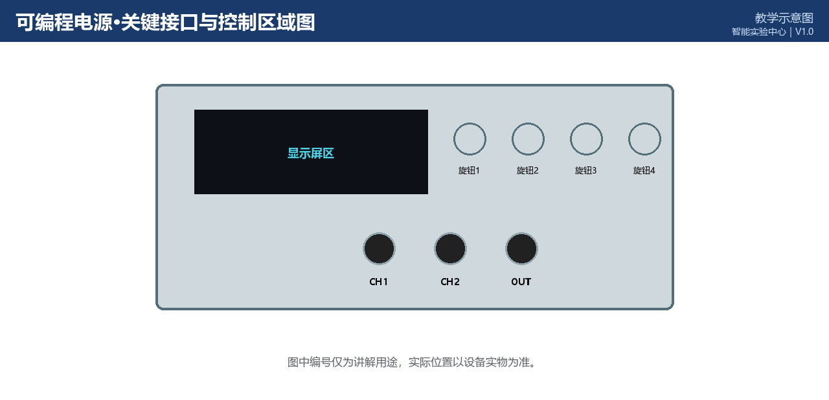
图2 关键接口/控制区域图（教学示意图，实际位置以设备实物为准）
16、正确操作与错误操作对比
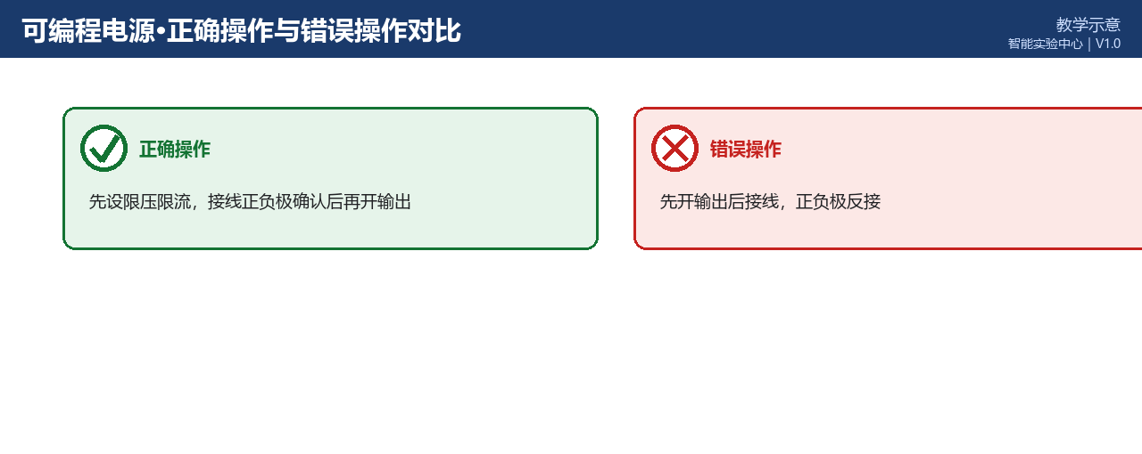
图3 正确操作与错误操作对比（教学示意）
文档版本与修订记录
版本 | 日期 | 修订内容 | 编制/审核
V1.0 | 2026-10-20 | 首次发布；规格、数量、状态取自2026-10-20数据库快照； | 智能实验中心

